|  |  |  |
| --- | --- | --- |
|  |  |  |
|  |  |  |
|  |  |  |
| Программный комплекс «Здравоохранение»  АРМ Диспансерное наблюдение | | |
| Руководство пользователя | | |
|  | Листов 27 |  |
|  |  |  |
|  | 2022 |  |

**СОДЕРЖАНИЕ**

1. ЗАПУСК ПРОГРАММЫ 4

2. ОПИСАНИЕ ИНТЕРФЕЙСА 7

2.1. Кнопки управления 7

3. ПОИСК ПАЦИЕНТА 9

4. ПОСТАНОВКА И СНЯТИЕ С ДИСПАНСЕРНОГО НАБЛЮДЕНИЯ ПАЦИЕНТА 13

4.1. Постановка на диспансерного наблюдение 13

4.2. Снятие с диспансерного наблюдения 16

4.3. Разграничения прав доступа к диспансерному наблюдению по произвольным видам, настраиваемых на стороне медицинской организации по соотношению: вид диспансерного наблюдения - диагноз, вид диспансерного наблюдения – специальность 17

5. ЗАПОЛНЕНИЕ ДАТ НАЗНАЧЕНИЯ ПРИЕМА, ДАТ ЯВОК 18

6. СТАТИСТИКА 19

7. СТАТИСТИКА «АД» 22

8. ВНЕСЕНИЕ СВЕДЕНИЙ О КОНТАКТАХ 24

9. ДОБАВЛЕНИЕ РЕЗУЛЬТАТОВ ЛАБОРАТОРНЫХ ИССЛЕДОВАНИЙ 26

**ВВЕДЕНИЕ**

**АРМ Диспансерное наблюдение** предназначено для использования в составе **ПК «Здравоохранение»**, и выполняет следующие задачи:

– Поиск пациента;

– Постановка пациента на диспансерное наблюдение;

– Снятие пациента с диспансерного наблюдения.

# ЗАПУСК ПРОГРАММЫ

Для начала работы с **АРМ Диспансерное наблюдение (ДН)** необходимо запустить **ПК «Здравоохранение»** двойным щелчком левой клавишей «мышки» на ярлыке, находящемся на Рабочем столе (Рисунок 1.1).

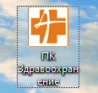

Рисунок 1.1. Ярлык ПК «Здравоохранение»

В появившемся окне ввести свой код и пароль (Рисунок 1.2).

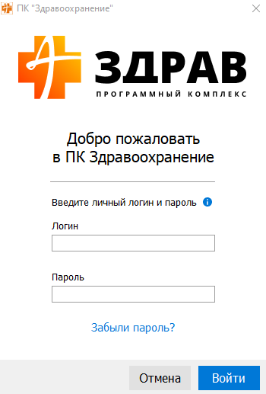

Рисунок 1.2. Окно ввода кода и пароля

После ввода кода и пароля нажмите «Enter» на клавиатуре, или нажмите мышкой кнопку «Войти». Если код и пароль введены правильно, то появится окно со списком доступных Вам АРМ (Рисунок 1.3).

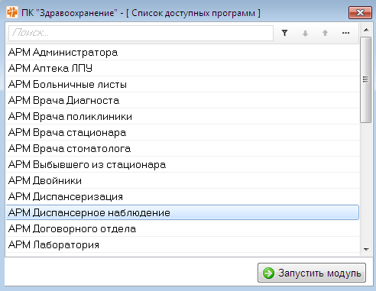

Рисунок 1.3. Список доступных АРМ

В окне «Список доступных АРМ» Вы можете, перемещая полосу выбора программ клавишами стрелка вверх и стрелка вниз на клавиатуре, или же с помощью «мышки», запустить необходимую Вам программу. Запуск происходит либо по нажатию клавиши «Enter», либо нажатием левой клавишей «мышки» на кнопку «Запустить модуль», либо двойным щелчком левой клавишей «мышки» на названии программы в списке.

Также АРМ Диспансерное наблюдение можно запустить, уже находясь в программе ПК Здравоохранение, с помощью главного меню программы: **«Модуль → Открыть модуль»** (Рисунок 1.4).

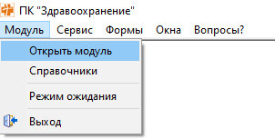

Рисунок 1.4. Открытие АРМ Диспансерное наблюдение через главное меню программы

После выбора пункта меню откроется такая же форма выбора доступных программ, как и при входе в ПК Здравоохранение (Рисунок 1.3).

# ОПИСАНИЕ ИНТЕРФЕЙСА

После загрузки АРМ «Диспансерное наблюдение» откроется главная форма АРМ «Диспансерное наблюдение» (Рисунок 2.1).

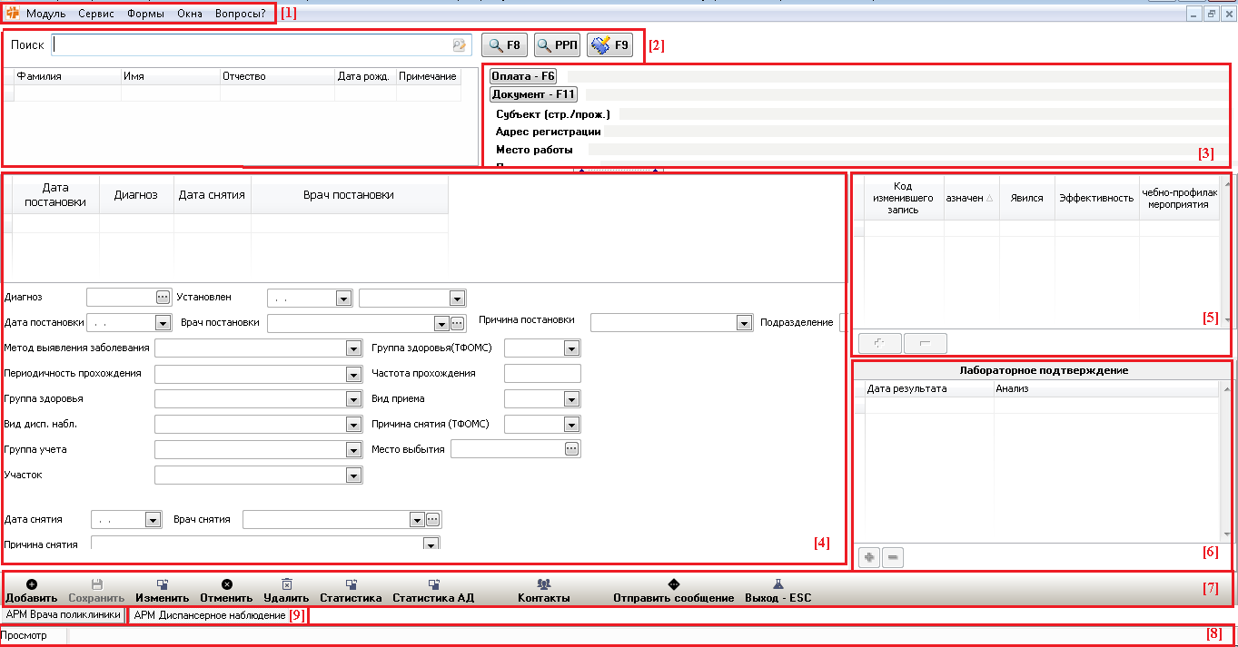

Рисунок 2.1. Главная форма АРМ Диспансерное наблюдение

В верхней части главного окна располагается область быстрого поиска пациента **[2]**. Над ней находится главное меню программы **[1]**, под ней – область для просмотра краткой информации о выбранном пациенте **[3]**. Ниже этой области находится форма постановки пациента на диспансерный учет **[**4**]**, ниже данной формы находится панель кнопок управления **[7]**, под ней – область указания АРМ (в случае если открыто несколько) **[9]**. В правом верхнем углу находится окно с указанием даты явок пациента **[5]**. В правом нижнем углу находится форма лабораторных подтверждений – где отображаются проведенные анализы подтверждающие диагноз **[6]** (Рисунок 2.1).

## Кнопки управления

Для изменения данных и работы с таблицей предназначены следующие кнопки:

1.  – добавляет новые данные о постановке пациента на учет;
2.  – сохраняет внесенные изменения/новые данные о ДН;
3.  – позволяет внести/редактировать существующие данные;
4.  – отменяет внесенные изменения;
5.  – удаляет полностью данные о ДН;
6.  – открывает форму статистики, в которой можно будет указать необходимые параметры поиска пациентов (подробнее о форме в пункте 3.Статистика);
7.  – открывает форму, в которой можно просмотреть статистику артериального давления всех пациентов, предварительно выбрав подразделение, участок и врача (подробнее о форме в пункте 4.Статистика «АД»);
8.  – для заполнения данных о контакте пациента с инфекционными больными (подробнее в пункте 5.Внесение сведений о контактах);
9.  – закрывается АРМ Диспансерное наблюдение. Для выхода можно нажать на кнопку «Выход» или воспользоваться функциональной клавишей Esc.

# ПОИСК ПАЦИЕНТА

Найти пациента в базе, для этого нужно выполнить следующие действия:

1. Нажать функциональную клавишу **F7** для перехода к полю **«КБП/Номер»** или кликнуть левой кнопкой мыши по данному полю;
2. Ввести код быстрого поиска пациента[1] и нажать **Enter** или функциональную клавишу **F8**;
3. Если по условию найдено несколько пациентов, то при помощи стрелки вниз и стрелки вверх на клавиатуре выбрать строку с нужной фамилией. При этом подробная информация о человеке будет отображаться справа от области поиска пациента.

**Помимо КБП доступны следующие параметры ввода в строку поиска:**

1. Локальный код пациента в ЛПУ (Рисунок 3.1)

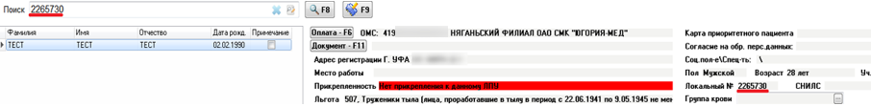

Рисунок 3.1. Поиск пациента по локальному номеру

1. Номер страхового полиса (Рисунок 3.2)

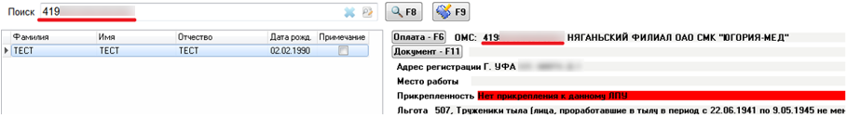

Рисунок 3.2. Поиск пациента по страховому полису

1. Фамилия Имя Отчество (если есть) (Рисунок 3.3)

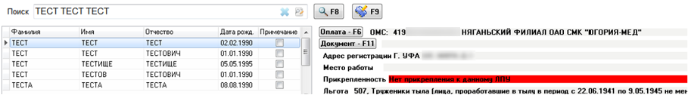

Рисунок 3.3. Поиск пациента по ФИО

+ 4 или 2 (последние) цифры года рождения или дата рождения полностью [например 12.10.2001 (возможен ввод только цифр без разделительных знаков 12102001)] + пол, необходимо писать «мужской» или «женский», если ФИО указано полностью, то пол можно сокращать «МУЖ», «ЖЕН», «М», «Ж» (Рисунок 3.4).

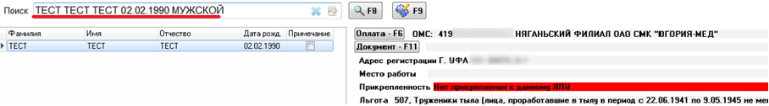

Рисунок 3.4. Поиск пациента по ФИО, дате рождения и полу

Для выполнения поиска необходимо ввести данные в строку поиска и нажать функциональную клавишу F8 или Enter.

Если пациента с запрошенными данными нет в базе, то на экране появится соответствующее сообщение (Рисунок 3.5).

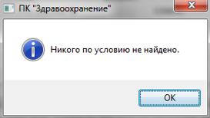

Рисунок 3.5. Сообщение об отсутствии данных о пациенте

Если у пациента нет данных по страхованию, или паспортные данные не полностью заполнены, программа выведет предупреждающую надпись и форму **«Паспорт»** для внесения изменений (Рисунок 3.6).

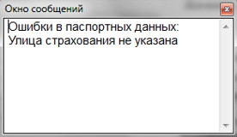

Рисунок 3.6. Сообщение об ошибке в паспортных данных

Форма информации о человеке смещена вправо (Рисунок 3.7).

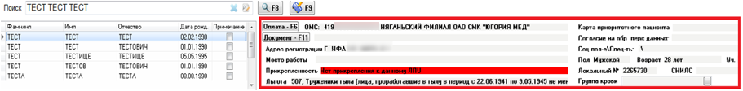

Рисунок 3.7. Форма информации о пациенте

При вводе текста в поле поиска становится видимой кнопка очищения данного поля. По нажатию этой кнопки происходит очищение поля поиска (Рисунок 3.8).

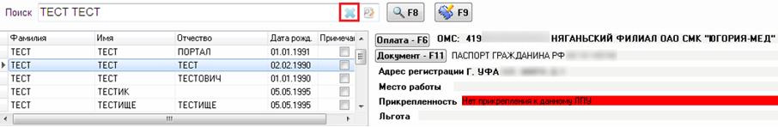

Рисунок 3.8. Варианты поиска пациентов

Если у пациента закончился срок действия полиса или вид оплаты у него **«Бюджет»,** поле **«Оплата»** будет выделено жёлтым цветом (Рисунок 3.9).

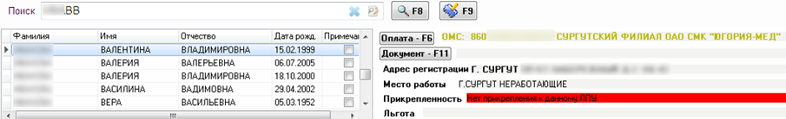

Рисунок 3.9. Поле оплата выделено желтым цветом, так как полис просрочен

В случае выбора пациента с аннулированным страховым полисом – поле **«Оплата»** будет выделено красным цветом (Рисунок 3.10).

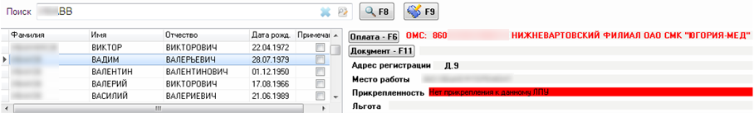

Рисунок 3.10. Поле оплаты выделено красным цветом, так как полис аннулирован

# ПОСТАНОВКА И СНЯТИЕ С ДИСПАНСЕРНОГО НАБЛЮДЕНИЯ ПАЦИЕНТА

## Постановка на диспансерного наблюдение

Чтобы поставить пациента на диспансерное наблюдение необходимо проделать следующее:

– найти пациента;

– для добавления данных о ДН на форме следует нажать на кнопку «Добавить» - ;

– далее заполнить форму о постановке пациента на ДН.

Обязательными полями являются следующие:

­– Дата постановки – указывается дата постановки пациента на диспансерное наблюдение. Чтобы добавить дату, необходимо нажать на стрелку, находящуюся на поле, или вызвать календарь двойным нажатием на поле левой клавишей «мыши».

– Врач постановки ­– выбирается врач, поставивший пациента на ДН. Для вызова справочника врачей (Рисунок 4.1.1) нужно нажать на стрелку, находящуюся на поле, или нажать два раза на поле левой клавишей «мыши».

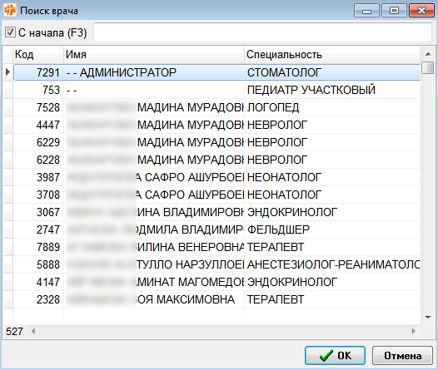

Рисунок 4.1.1. Справочник врачей

– Диагноз – диагноз пациента. Для открытия справочника диагнозов (Рисунок 4.1.2), необходимо в поле диагноз ввести латинскую букву или код диагноза и нажать клавишу Enter.

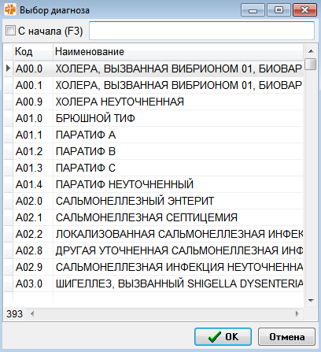

Рисунок 4.1.2. Справочник диагнозов

* Когда Установлен ДН – дата, с которой установлено что пациент подлежит диспансерному наблюдению;
* Указать впервые или повторно постановлен на ДН;
* Метод выявления заболевания – указать в связи с каким обследованием или кем выявилось заболевание, по которой пациента ставят на ДН;
* Периодичность прохождения – указать периодичность явки пациента;
* Частота прохождения – указать частоту прохождения в указанный период пациентом медицинское учреждение;

Для сохранения данных нужно нажать на кнопку сохранения  (Рисунок 4.1.3).

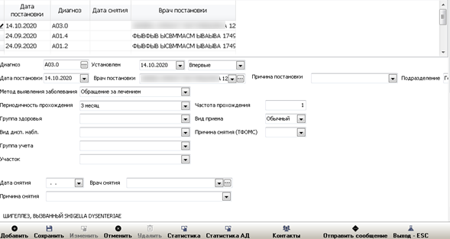

Рисунок 4.1.3. Постановка пациента на диспансерное наблюдение

## Снятие с диспансерного наблюдения

Если пациента необходимо снять с диспансерного наблюдения, то нужно заполнить поля: дата снятия, причина снятия и врач снятия.

Для сохранения данных нужно нажать на кнопку сохранения  (Рисунок 4.2.1).

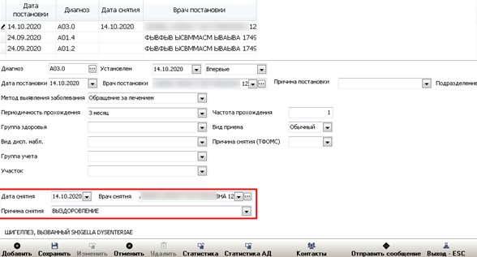

Рисунок 4.2.1. Заполненная форма диспансерного наблюдения

## Разграничения прав доступа к диспансерному наблюдению по произвольным видам, настраиваемых на стороне медицинской организации по соотношению: вид диспансерного наблюдения - диагноз, вид диспансерного наблюдения – специальность

Есть возможность соотношения вида диспансерного наблюдения – диагноз и вида диспансерного наблюдения – специальность. Права можно разграничить по видам учета для работы врачей с определенными группами диагнозов.

# ЗАПОЛНЕНИЕ ДАТ НАЗНАЧЕНИЯ ПРИЕМА, ДАТ ЯВОК

Для того, чтобы заполнить дату назначения приема и дату явки, необходимо нажать на кнопку  на форме, находящейся справа, для добавления строки

Заполнить поля:

– назначено – дата явки пациента;

– явился – дата фактической явки;

– эффективность лечения и проведенные лечебно-профилактические мероприятия (указываются в конце года).

Нажать на кнопку сохранения .

Код изменившего запись заполнится автоматически после внесения данных в поля (Рисунок 5.1).

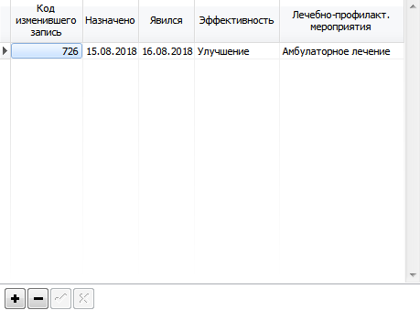

Рисунок 5.1. Форма заполнения дат назначения, дат явок

# СТАТИСТИКА

По кнопке «Статистика» происходит переход в окно статистики (Рисунок 6.1). Для вывода статистики необходимо:

– заполнить поля, по которым должен осуществляться поиск пациентов;

– поставить галочки на нужные параметры;

– нажать на кнопку поиска  или на клавишу F8;

– при необходимости нажать на кнопку  или на клавишу F10 для открытия формы «Паспортные данные» для ввода дополнительных данных о пациенте.

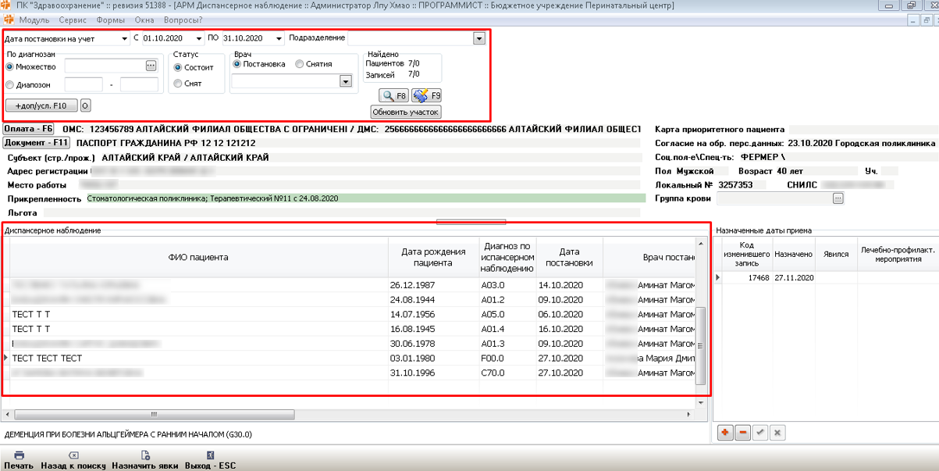

Рисунок 6.1. Форма "Статистика"

В верхней части формы **[1]** располагаются параметры поиска, в средней части **[2]** – список найденных пациентов.

Для вывода списка пациентов в Excel необходимо нажать на кнопку  (Рисунок 6.2).

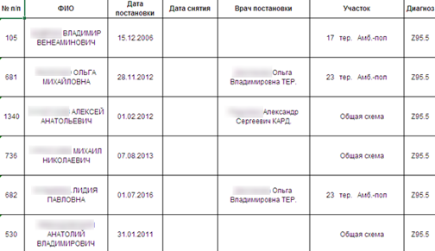

Рисунок 6.2. Вывод списка пациентов в Excel

После чего откроется список пациентов, найденных по параметрам поиска.

По кнопке  можно проставить дату «Назначено» выбранным пациентам. После нажатия данной кнопки выводится окно сообщений с уточнением (Рисунок 6.3):

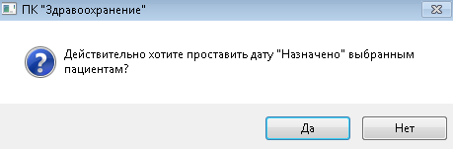

Рисунок 6.3. Окно сообщений

После нажатия кнопки «Да» всем найденным по фильтрам пациентам автоматически будет назначена дата явки следующего приема в столбце справа «Назначено» в зависимости от заполненности полей при постановке на учет «Продолжительность приема» и «Частота приема» (Рисунок 6.4).

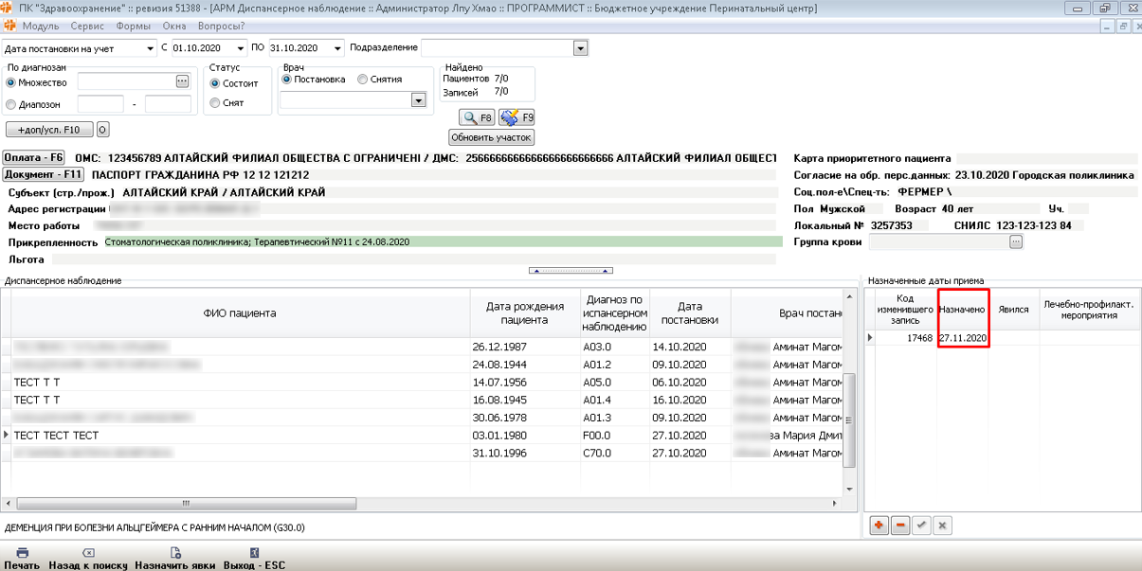

Рисунок 6.4. Назначение явки

# СТАТИСТИКА «АД»

Кнопка  – открывает форму, в которой можно просмотреть статистику артериального давления всех пациентов, предварительно выбрав подразделение, участок и врача (Рисунок 7.1).

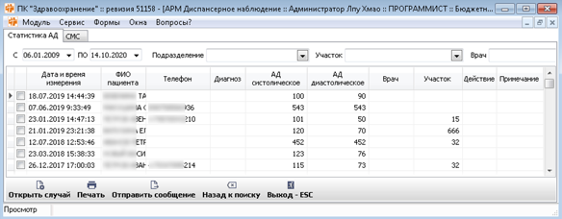

Рисунок 7.1. Форма "Статистика АД"

На форме присутствуют кнопки:

*  - открыть случай заболевания пациента – переходит в АРМ Врача поликлиники на случай пациента;
*  - формирует файл Excel для возможности распечатать данные об АД;
*  - отправить сообщение если пациент участвует в программе sms-информирования;
*  - кнопка возвращает к главной форме АРМ;
*  - выходит полностью из АРМ Диспансерное наблюдение.

На вкладке «СМС» выводятся данные об СМС с данными пациента и текстом сообщений (Рисунок 7.2).

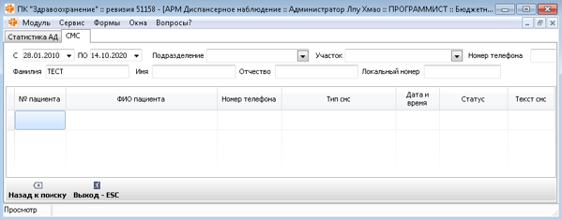

Рисунок 7.2. Форма "Статистика АД"

# ВНЕСЕНИЕ СВЕДЕНИЙ О КОНТАКТАХ

Кнопка  – для заполнения данных о контакте пациента с инфекционными больными (Рисунок 8.1).

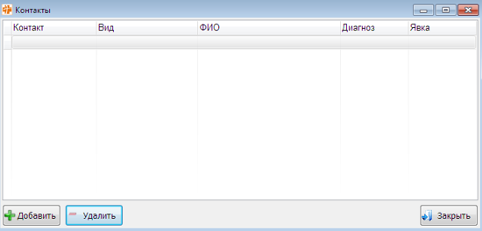

Рисунок 8.1. Форма для ввода контактов

Для открытия формы необходимо нажать на кнопку  «Добавить», заполнить все необходимые поля и нажать на кнопку «ОК», сохранив данные (Рисунок 8.2).

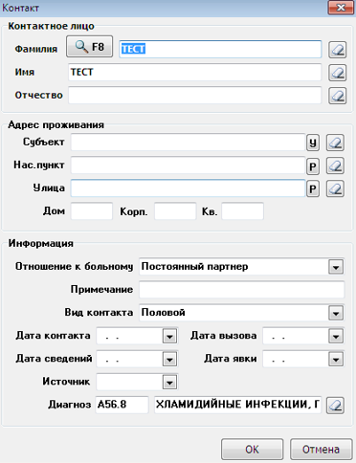

Рисунок 8.2. Форма заполнения контактного лица

После чего контакт добавится на форму «Контакты». При необходимости контакт можно удалить, нажав на кнопку  (Рисунок 8.3).

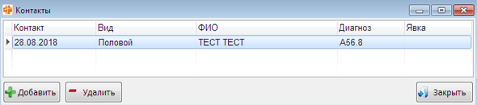

Рисунок 8.3. Форма "Контакты"

# ДОБАВЛЕНИЕ РЕЗУЛЬТАТОВ ЛАБОРАТОРНЫХ ИССЛЕДОВАНИЙ

При постановке на диспансерный учет пациента можно также добавить результат проведенного лабораторного исследования, по причине которой пациента ставят на учет. Для этого, в блоке «Лабораторное подтверждение» нажать на кнопку «+» (Рисунок 9.1).

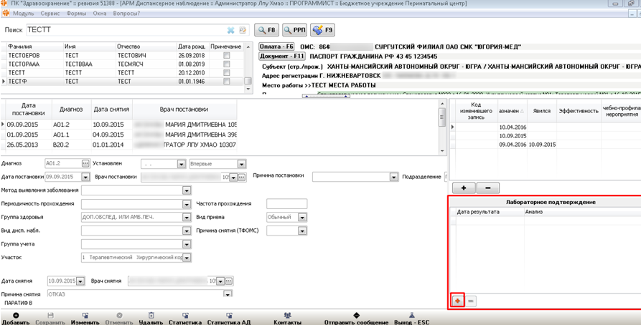

Рисунок 9.1. Лабораторное подтверждение

После нажатия на кнопку «+» выводится форма «Выполненные анализы», где можно выбрать результат проведенного анализа (если как таковой анализ проводился) -> далее выбираем нужное лабораторное исследование и нажимаем на кнопку «ОК» (Рисунок 9.2).

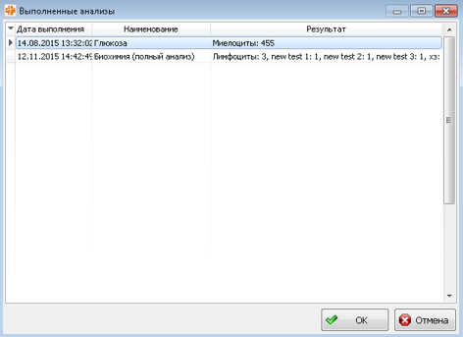

Рисунок 9.2. Выполненные анализы

После чего на главной форме в блоке «Лабораторное подтверждение» отобразится выбранный анализ.

1. Код быстрого поиска (КБП) пациента состоит из первых 3-х букв фамилии, 1-ой буквы имени, 1-ой буквы отчества и последних 2-х цифр года рождения. Например, у пациента Карнауховой Галины Апетовны 1943 г.р. код быстрого поиска (КБП) будет КАРГА43.